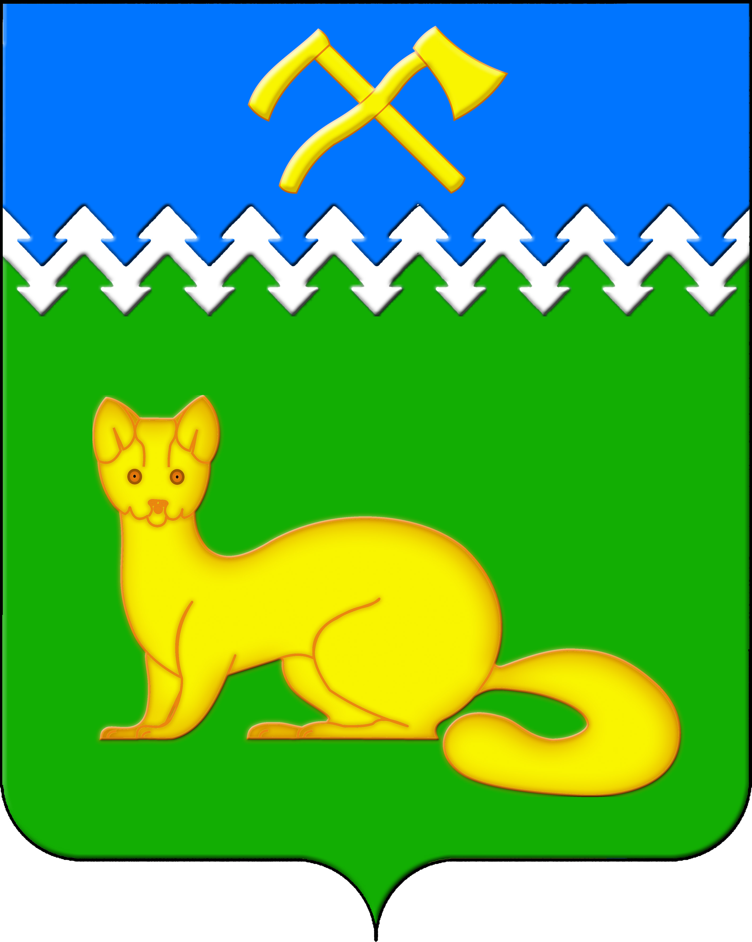
АДМИНИСТРАЦИЯ БОГУЧАНСКОГО СЕЛЬСОВЕТА
БОГУЧАНСКОГО РАЙОНА
КРАСНОЯРСКОГО КРАЯ

П О С Т А Н О В Л Е Н И Е
28.05.2024 с. Богучаны № 137 - п

О внесении сведений о кадастровых
номерах объектов недвижимости в с. Богучаны

В целях внесения недостающих сведений и уточнения сведений в ГАР, упорядочения адресного хозяйства на территории муниципального образования Богучанский сельсовет, руководствуясь пп. 21 п. 1. ст. 14 Федерального закона от 06.10.2003 № 131-ФЗ «Об общих принципах организации местного самоуправления в Российской Федерации», требованиями, установленными Постановлением Правительства РФ от 19.11.2014 № 1221 «Об утверждении Правил присвоения, изменения и аннулирования адресов» и Уставом Богучанского сельсовета,
П О С Т А Н О В Л Я Ю:
1. Внести сведения о кадастровых номерах земельных участков:
- 24:07:1201008:1457, с адресом: «Российская Федерация, Красноярский край, муниципальный район Богучанский, сельское поселение Богучанский сельсовет, село Богучаны, улица Перенсона, земельный участок 19/2/1»;
- 24:07:1201008:1458, с адресом: «Российская Федерация, Красноярский край, муниципальный район Богучанский, сельское поселение Богучанский сельсовет, село Богучаны, улица Перенсона, земельный участок 19/2/2»;
- 24:07:1201003:4282, с адресом: «Российская Федерация, Красноярский край, муниципальный район Богучанский, сельское поселение Богучанский сельсовет, село Богучаны, переулок Пашенный, земельный участок 5»;
- 24:07:1201003:4325, с адресом: «Российская Федерация, Красноярский край, муниципальный район Богучанский, сельское поселение Богучанский сельсовет, село Богучаны, переулок Пашенный, земельный участок 1П»;
- 24:07:1201006:3497, с адресом: «Российская Федерация, Красноярский край, муниципальный район Богучанский, сельское поселение Богучанский сельсовет, село Богучаны, улица Таежная, земельный участок 2»;
- 24:07:1201006:3493, с адресом: «Российская Федерация, Красноярский край, муниципальный район Богучанский, сельское поселение Богучанский сельсовет, село Богучаны, улица Ручейная, земельный участок 10/2»;
- 24:07:1201004:3712, с адресом: «Российская Федерация, Красноярский край, муниципальный район Богучанский, сельское поселение Богучанский сельсовет, село Богучаны, улица Титова, земельный участок 5/1»;
- 24:07:1201007:3940, с адресом: «Российская Федерация, Красноярский край, муниципальный район Богучанский, сельское поселение Богучанский сельсовет, село Богучаны, улица Парковая, земельный участок 50/1»;
- 24:07:1201009:401, с адресом: «Российская Федерация, Красноярский край, муниципальный район Богучанский, сельское поселение Богучанский сельсовет, село Богучаны, улица Пилорамная, земельный участок 1И»;
- 24:07:1201009:409, с адресом: «Российская Федерация, Красноярский край, муниципальный район Богучанский, сельское поселение Богучанский сельсовет, село Богучаны, улица Пилорамная, земельный участок 1П»;
- 24:07:1201009:405, с адресом: «Российская Федерация, Красноярский край, муниципальный район Богучанский, сельское поселение Богучанский сельсовет, село Богучаны, улица Пилорамная, земельный участок 10/1»;
- 24:07:1201004:3766, с адресом: «Российская Федерация, Красноярский край, муниципальный район Богучанский, сельское поселение Богучанский сельсовет, село Богучаны, улица Подгорная, земельный участок 2П»;
- 24:07:1201004:3762, с адресом: «Российская Федерация, Красноярский край, муниципальный район Богучанский, сельское поселение Богучанский сельсовет, село Богучаны, улица Лесная, земельный участок 10»;
- 24:07:1201005:3221, с адресом: «Российская Федерация, Красноярский край, муниципальный район Богучанский, сельское поселение Богучанский сельсовет, село Богучаны, переулок Удачный, земельный участок 1А»;
- 24:07:1201005:3244, с адресом: «Российская Федерация, Красноярский край, муниципальный район Богучанский, сельское поселение Богучанский сельсовет, село Богучаны, переулок Удачный, земельный участок 2Б»;
- 24:07:1201007:3929, с адресом: «Российская Федерация, Красноярский край, муниципальный район Богучанский, сельское поселение Богучанский сельсовет, село Богучаны, улица Энтузиастов, земельный участок 54»;
- 24:07:1201005:3226, с адресом: «Российская Федерация, Красноярский край, муниципальный район Богучанский, сельское поселение Богучанский сельсовет, село Богучаны, улица Российская, земельный участок 48А»;
- 24:07:1201005:3235, с адресом: «Российская Федерация, Красноярский край, муниципальный район Богучанский, сельское поселение Богучанский сельсовет, село Богучаны, улица Российская, земельный участок 47/1»;
- 24:07:1201003:4326, с адресом: «Российская Федерация, Красноярский край, муниципальный район Богучанский, сельское поселение Богучанский сельсовет, село Богучаны, улица 40 лет Победы, земельный участок 1П»;
- 24:07:1201003:4327, с адресом: «Российская Федерация, Красноярский край, муниципальный район Богучанский, сельское поселение Богучанский сельсовет, село Богучаны, улица Киселева, земельный участок 1П»;
- 24:07:1201007:3980, с адресом: «Российская Федерация, Красноярский край, муниципальный район Богучанский, сельское поселение Богучанский сельсовет, село Богучаны, улица 50 лет Ангарской правды, земельный участок 18/2»;
- 24:07:1201007:3957, с адресом: «Российская Федерация, Красноярский край, муниципальный район Богучанский, сельское поселение Богучанский сельсовет, село Богучаны, улица 50 лет Ангарской правды, земельный участок 13/2»;
- 24:07:1201011:837, с адресом: «Российская Федерация, Красноярский край, муниципальный район Богучанский, сельское поселение Богучанский сельсовет, село Богучаны, улица Академика Мутовина, земельный участок 13»;
- 24:07:1201011:797, с адресом: «Российская Федерация, Красноярский край, муниципальный район Богучанский, сельское поселение Богучанский сельсовет, село Богучаны, улица Академика Мутовина, земельный участок 5»;
- 24:07:1201011:796, с адресом: «Российская Федерация, Красноярский край, муниципальный район Богучанский, сельское поселение Богучанский сельсовет, село Богучаны, улица Егизаряна, земельный участок 1»;
- 24:07:1201004:3722, с адресом: «Российская Федерация, Красноярский край, муниципальный район Богучанский, сельское поселение Богучанский сельсовет, село Богучаны, улица Авиаторов, земельный участок 15В»;
- 24:07:1201004:3744, с адресом: «Российская Федерация, Красноярский край, муниципальный район Богучанский, сельское поселение Богучанский сельсовет, село Богучаны, улица Авиаторов, земельный участок 14В»;
- 24:07:1201008:1455, с адресом: «Российская Федерация, Красноярский край, муниципальный район Богучанский, сельское поселение Богучанский сельсовет, село Богучаны, улица Автопарковая, земельный участок 4Ж»;
- 24:07:1201004:3734, с адресом: «Российская Федерация, Красноярский край, муниципальный район Богучанский, сельское поселение Богучанский сельсовет, село Богучаны, улица Взлетная, земельный участок 6А»;
- 24:07:1201001:3095, с адресом: «Российская Федерация, Красноярский край, муниципальный район Богучанский, сельское поселение Богучанский сельсовет, село Богучаны, улица Большая карьерная, земельный участок 1В»;
- 24:07:1201001:3094, с адресом: «Российская Федерация, Красноярский край, муниципальный район Богучанский, сельское поселение Богучанский сельсовет, село Богучаны, улица Большая карьерная, земельный участок 1Б»;
- 24:07:1201005:3239, с адресом: «Российская Федерация, Красноярский край, муниципальный район Богучанский, сельское поселение Богучанский сельсовет, село Богучаны, улица Декабристов, земельный участок 50/1»;
- 24:07:1201008:1452, с адресом: «Российская Федерация, Красноярский край, муниципальный район Богучанский, сельское поселение Богучанский сельсовет, село Богучаны, улица Магистральная, земельный участок 4Г/2»;
- 24:07:1201004:3716, с адресом: «Российская Федерация, Красноярский край, муниципальный район Богучанский, сельское поселение Богучанский сельсовет, село Богучаны, улица Высотная, земельный участок 6А»;
- 24:07:1201004:3755, с адресом: «Российская Федерация, Красноярский край, муниципальный район Богучанский, сельское поселение Богучанский сельсовет, село Богучаны, улица Высотная, земельный участок 10»;
- 24:07:1201002:4744, с адресом: «Российская Федерация, Красноярский край, муниципальный район Богучанский, сельское поселение Богучанский сельсовет, село Богучаны, улица Береговая, земельный участок 54/2»;
- 24:07:1201011:842, с адресом: «Российская Федерация, Красноярский край, муниципальный район Богучанский, сельское поселение Богучанский сельсовет, село Богучаны, улица Изыскателей, земельный участок 2П»;
- 24:07:1201011:843, с адресом: «Российская Федерация, Красноярский край, муниципальный район Богучанский, сельское поселение Богучанский сельсовет, село Богучаны, улица Изыскателей, земельный участок 1П»;
- 24:07:1201011:841, с адресом: «Российская Федерация, Красноярский край, муниципальный район Богучанский, сельское поселение Богучанский сельсовет, село Богучаны, улица Изыскателей, земельный участок 3П»;
- 24:07:1201002:4687, с адресом: «Российская Федерация, Красноярский край, муниципальный район Богучанский, сельское поселение Богучанский сельсовет, село Богучаны, переулок Лазо, земельный участок 6/2»;
- 24:07:1201005:3309, с адресом: «Российская Федерация, Красноярский край, муниципальный район Богучанский, сельское поселение Богучанский сельсовет, село Богучаны, улица Надежды, земельный участок 2».
2. Отделу ОЖТ администрации Богучанского сельсовета разместить вышеуказанные сведения о внесении кадастровых номеров объектов недвижимости в Государственном адресном реестре.
3. Контроль за исполнением данного постановления оставляю за собой.
4. Постановление вступает в силу со дня подписания.

И.о. Главы Богучанского сельсовета В.П. Каликайтис

